Перечень брошенных, разукомплектованных, бесхозяйных транспортных средств, принудительно перемещенных на площадку временного хранения по адресу: г. Воронеж, пр-т Труда, 107Б

дата перемещения | адрес | марка/модель/гос. номер/цвет | срок обращения за возвратом ТС | фотоматериалы
25.08.2022 | ул. Беговая, 225 | Сузуки Балено  Серебристый  г.р.з. Н562ВУ36 | 25.11.2022 | 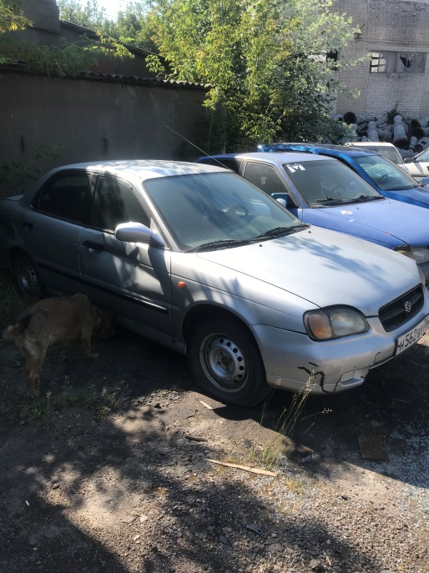 | 